**Проект «Я со спортом на ты!»** ГБОУ Школа «Содружество»

Автор: инструктора по физической культуре: Соколова Т.М. и Егошина О.Г.

**Вид проекта:** Оздоровительно-исследовательский

**Название проекта**: «Я со спортом на тебя»

**Цель проекта:** Пропаганда здорового образа жизни, гражданское и патриотическое воспитание обучающихся, обеспечение максимальной активности детей, преобладающем самостоятельном процессе сознания, популяризация физической культуры и массового спорта.

**Задачи:**

* Создать условия для сопричастности детей важнейшим событиям в современном мире «Олимпиаде»
* Содействовать сохранения и укрепления здоровья детей
* Развивать потребность в здоровом, активном образе жизни
* Воспитывать осознанное отношение к своему здоровью, сохранение и укрепление здоровья
* Активизация спортивной соревновательной деятельности

**Участники:** дети подготовительной группы, старший воспитатель, инструктора по физической культуре, родители.

**Длительность проекта**: октябрь 2023 г.- март 2024 г.

**Результат (продукт) проекта:**

* Альбом «Я со спортом на тебя.»
* Организация содержательной, сберегающей, развивающей среды в группе
* Снижение заболеваемости и повышение уровня здоровья.
* Формирование интереса к занятиям физической культуре и спорта.

**Гипотеза**: В процессе реализации проекта будут созданы условия для приобретения детьми опыта самостоятельной и совместно-познавательной продуктивной спортивной деятельности. Применение полученных знаний приведет к укреплению здоровья, что скажется на состоянии здоровье наших воспитанников.

**Проблема**: На протяжении ряда лет, оздоровительной работы в детском саду, мы обратили внимание на увеличение заболеваемости у дошкольников. Причины роста заболеваемости много: это и плохая экология, несбалансированное питание, снижение двигательной активности.

**Актуальность**: Самый драгоценный дар, который человек получил от природы – здоровье. Какой совершенной не была медицина, она не может избавить каждого от болезней. «Здоровье каждому человеку дает: физкультура и спорт, закаливание, здоровый образ жизни»

**Проблемные вопросы**:

* «Что такое здоровье?»
* «Для чего нужен спорт?»
* «Роль спорта в здоровом образе жизни человека?»
* «Какие виды спорта я знаю?»
* «Кто здоровый человек?»
* «Олимпиада- зачем она нужна?»
* «Какой вид спорта мне нужен?»

***План реализации проекта:***

1. **Подготовительный этап**

|  |  |  |  |  |
| --- | --- | --- | --- | --- |
| **№** | **Мероприятия** | **Цель** | **Участники** | **Сроки** |
| 1 | Планирование деятельности | Постановка цели, задач | Воспитатель, дети, инструктор по ФИЗО | Сентябрь |
| 2 | Родительское собрание | Взаимодействие с родителями, направленное реализацию проекта | Воспитатель, инструктор по ФИЗО, родители | сентябрь |

1. **Основной этап**

|  |  |  |  |  |
| --- | --- | --- | --- | --- |
| **№** | **Форма деятельности** | **Цель** | **Участники** | **Сроки** |
| ***1*** | ***Познавательно-речевое развитие*** | | | |
|  | ***Беседы:***   * «Что такое здоровье? Как его сберечь» * Спорт – залог здоровья * Какие виды спорта я знаю * Зимние виды спорта * Российский спорт * Летние виды спорта * Олимпиада * Зачем нужен спорт * Соревнования, зачем они нужны * Олимпийские игры, их история, традиции, символы * Закаливание * Физкультура и спорт   **Чтение художественной литературы:**   * В.Д.Берестов «Лыжный след» * Загадывание загадок, разучивание стихов; * В.М.Вайцман «Гимнастика»,»Чемпион» * ***.Е. Аксельрод  стихи: «Ты устал, велосипед?», «На том берегу».*** * ***.*** *А. Л. Барто «Зарядка* * *Н. Марзан «Как папа привёл Женюрку в спорт»* * *. А. Сергеев «А вы умеете плавать?», «Как Братец Козёл жевал скалу*   ***Коммуникация (занятия):***   * «Олимпийские игры»; * Экскурсия в школу Олимпийского резерва; * Спорт – залог здоровья * Роль спорта в здоровом образе жизни | Систематизировать знания детей о составляющем понятии здоровья.  Воспитывать чувство ответственности за свою страну.  Воспитывать необходимость соблюдения режима дня.  Формировать представление о значении соблюдения гигиены в жизни людей.  Воспитывать навыки гигиены.  Активизировать словарь по теме. Развивать связную речь  Знакомство с произведениями В.Д.Берестова, Углубление, расширение знаний.  Активизировать знание детей об спорте. | Воспитатель, инструктор по ФИЗО, родители,  Дети  Воспитатель, родители, дети  Воспитатель, дети | В течение проекта  В течение проекта  В течение проекта |
| ***2*** | ***Художественно-эстетическое развитие*** | | | |
|  | * Рисование «Зимние виды спорта» * Рисование «Символы Олимпиады 2014года» * Коллективная работа – плакат «Рассуждали – виды спорта» * Коллективная работа – плакат «Олимпиада 2022» * Символы на снегу | Развить умение передавать свой замысел, располагая изображение на всем листе, подбирая соответствующую гамму красок.  Развить чувство композиции, учить гармонично размещать все детали на листе. | Воспитатель, родители, дети | В течение проекта |
| ***3.*** | ***Игровая деятельность*** | | | |
|  | ***Дидактические игры:***   * «Я-спортсмен» * «Режим спортсмена» * «Олимпийские виды спорта» * «Выбери спорт» * «Как тренируется спортсмен» * «Тренируемся, здоровья набираемся» | Формировать и развивать лексику, грамматический строй речи.  Развивать внимание, память и воображение. | Воспитатель, инструктор по ФИЗО, родители, дети | В течение проекта |
| ***Сюжетно-ролевые игры:***   * «Олимпиада» * «Зимняя Олимпиада» * «Летняя Олимпиада» | Развивать сюжет игры, диалогическую речь.  Формировать культуру общения между детьми.  Развитие потребности в здоровом образе жизни, обогащение социального опыта. | Воспитатель, дети ,инструктор по ФИЗО | В течение проекта |
| ***Театрализованные игры:***   * Проведение стихотворных игр «Волшебный мир стихов и загадок про спорт и физкультуру» * «Мой ребенок спортсмен» | Развивать связную речь и ее выразительность, четкость.  Формировать и развивать фантазию и воображение у дошкольников | Воспитатель, дети | В течение проекта |
| ***4.*** | ***Взаимодействие с родителями*** | | | |
|  | * Создание альбома «Я со спортом на тебя.» * Консультация для родителей «Укрепление здоровья детей дошкольного возраста» * Консультация для родителей «Роль спорта в здоровом образе жизни» * Спортивное развлечение «Папа, мама, я - спортивная семья» * Спортивный праздник «Олимпийское будущее России» * Зимние Веселые старты | Организация совместной деятельности в кругу семьи.  Показать родителям значение правильного питания для своевременного физического развития детей  Показать родителям значение правильного питания для своевременного физического развития детей  Пропаганда активного здорового семейного отдыха  Создать условия для сопричастности детей в важнейшем событии современной России Олимпиада. | Воспитатель, инструктор по ФИЗО, родители, дети.  Воспитатель, инструктор по ФИЗО, родители, дети.  воспитатель  инструктор по ФИЗО  инструктор по ФИЗО  инструктор по ФИЗО | В течение проекта  Ноябрь  Декабрь  Январь  Февраль |
| ***5*** | ***Экскурсии*** | | | |
|  | * ***Экскурсия в школу Олимпийского резерва*** | Расширить кругозор детей, формировать интерес к занятиям спорта. | Воспитатель, инструктор по ФИЗО, родители, дети. | Ноябрь |
| 1. **Заключительный этап** | | | | |
| Презентация результатов проектной деятельности:   * + - 1. Выставка совместных работ по проекту «Я со спортом на ты»: * Сочи 2014 и Пекин 2022(выставка рисунков). * Плакат «Рассуждалки – полезные продукты» * Поделки – киригами «Всех излечит, исцелит добрый доктор Айболит» * Плакат «Страна спорта»   + - 1. Оздоровительно-познавательный альбом «Я со спортом на ты.»       2. Спортивный досуг «Папа, мама, я спортивная семья»       3. Спортивный праздник «Олимпийское будущее России» | | | Дети, родители, воспитатель, инструктор по ФИЗО | Октябрь-январь |

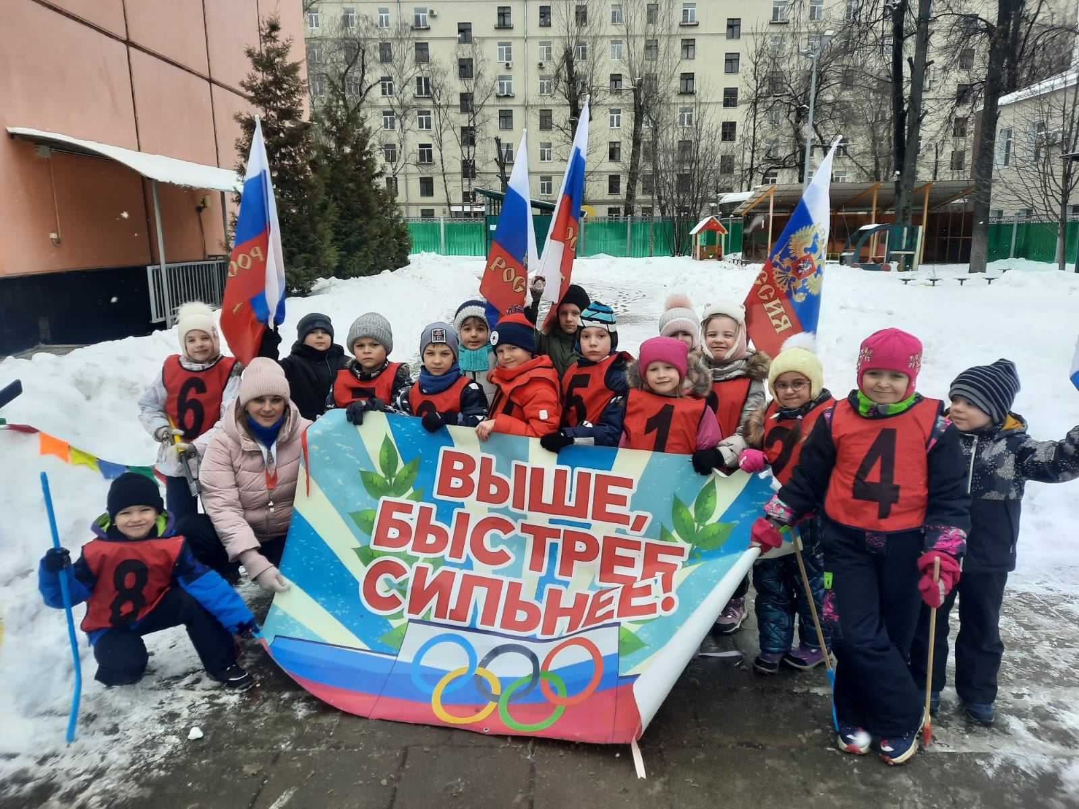

***Приложение № 1***

***Используемая литература:***

***1.Е. Аксельрод  стихи: «Ты устал, велосипед?», «На том берегу». //Кукумбер: литературно – художественный журнал для детей. М. – 2009.- № 3. – С. 49.***

***2. Е. Алленова  «Зимние забавы». //Мурзилка: ежемесячный литературно – художественный журнал для детей младшего школьного возраста. – Москва. – 2010. - № 12. – С. 17. – (Галерея искусств Мурзилки).***

***3. А. Л. Барто «Зарядка» (стихотворение). М.: Худож. лит., 1981. – Т.З. – С. 287.***

***4. В. Д. Берестов  «Лыжный след» (стихотворение). //Кукумбер: литературно – художественный журнал для детей. М. – 2008.- № 10. – С. 10.***

***5. М. Вайцман «Гимнастика», «Чемпион» (стихотворения). //Кукумбер: литературно – художественный журнал для детей. М. – 2009.- № 6. – С. 25.***

***6. Н. Марзан «Как папа привёл Женюрку в спорт» (рассказ). //Кукумбер: литературно – художественный журнал для детей. М. – 2010.- № 3. – С. 48 - 52.***

***7. А. Сергеев «А вы умеете плавать?», «Как Братец Козёл жевал скалу»: (из американского фольклора). //Кукумбер: литературно – художественный журнал для детей. М. – 2009.- № 5. – С. 51.***

***8. Виноградова Н.А., Панкова Е.П. Образовательные проекты в детском саду. – М: АЙРИС ПРЕСС 2008.***

***9. Захарова М.А., Костина Е.В. Проектная деятельность в детском саду: Родители и дети. – М.: ШКОЛЬНАЯ ПРЕССА, 2010.***

***10. Программа по организации поисковой деятельности детей дошкольного возраста под редакцией О.В. Дыбиной. – М.: ТВОРЧЕСКИЙ ЦЕНТР, 2007.***

***11. Оздоровление детей в детском саду. Айрис Пресс.2008г. Безносиков И.Я. Физкультурно-оздоровительная работа с детьми дошкольного возраста: учебно-методическое пособие. Мн.: « Четыре четверти» , 1998.***

***12. Быть здоровыми хотим. М.Ю. Картушина. Сфера.2004г.***

***13. Здоровье формирующее физическое развитие. Развивающие программы для детей 5-6 лет. Владос.2001г.***